Spett.le PROMA S.P.A.
V.LE CARLO III - TRAV.GALVANI
81020 SAN NICOLA LA STRADA (CE)

Att.ne Ing. Michela Palermo

PATRICA, 19/07/2021

Oggetto: richiesta sub-appalto

In riferimento al Ns Ordine N°4500068595 del 20.05.2021, informiamo che utilizzeremo le ditte sotto indicate per svolgere lavori a nostro supporto presso la Vs. Società PROMA S.P.A. V.LE CARLO III - TRAV.GALVANI – 81020 SAN NICOLA LA STRADA (CE).
Per cui si richiede autorizzazione al sub-appalto a favore delle seguenti:

Ragione Sociale: D.I.M.L. Tecnologie e sistemi S.r.l.
Indirizzo Completo Via Nazareth, 53, 80131 NAPOLI(NA)
Partita IVA 08780051218
LAVORI DI MONTAGGI ELETTRICI PER UNA PERCENTUALE DEL 6% DEL LAVORO

Ragione Sociale: D.G.A. SRL
Indirizzo Completo VIA CASTELLAMMARE, 143, 80054 GRAGNANO(NA)
Partita IVA 08288081212
LAVORI DI MESSA IN SERVIZIO E SOFTWARE PER UNA PERCENTUALE DEL 3% DEL LAVORO

Si allegano di seguito alla presente, i documenti relativi al sub-appaltatore,
I lavori oggetto del sub-appalto saranno svolti dalla ditta di cui sopra sotto ns supervisione e nel rispetto di tutte le normative interne della ditta Appaltante.

Cordialmente
R.e.m. Srl

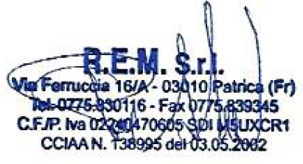
Legale Rappresentante firma.

